法然上人のご法語 第十四 専修念仏
本願の念仏には、独り立ちをせさせて、助を差さぬなり。助というは、智慧をも助に差し、持戒をも助に差し、道心をも助に差し、慈悲をも助に差すなり。
善人は善人ながら念仏し、悪人は悪人ながら念仏して、ただ生まれつきのままにて念仏する人を、念仏に助差さぬとは云うなり。
さりながら、悪を改め、善人となりて念仏せん人は、仏の御心に適うべし。
適わぬもの故に、「とあらん、かからん」と思いて、決定心起こらぬ人は、往生不定の人なるべし。

釈尊のお覚り ＝ 縁 起
あらゆるものごとは、相互依存性によって成り立っている。
「独立した私」は存在しない。「私は…」「私の…」は偽りの感覚である。
このことに気づけば、苦しみは消える。覚者の目からご覧になった真実。
・四聖諦（四諦）＝ 四つの聖なる真理＝仏教の根本教理
「苦」人生は多くの制約に縛られている。
「集」それらの制約は、われわれ自身の心が生み出したもので
ある。
「滅」すべての制約を超えることができる。
「道」そのためには、心を正しくたもつべし。
縁起・四聖諦にかなった智慧を持つ、戒律を守る、覚りを強く願う、慈悲の心を育てる、など。…だが自力をもって「滅」に至るのは極めて難しい。
→ お念仏による往生の道。
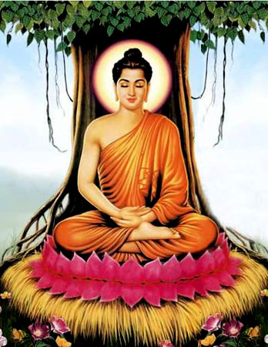
成道
釈尊３５歳の年、旧暦１２月８日と伝えられる。今年は年明け１月５日にあたる。

